Pokus
Dátum : 14. 1. 2015

Názov : Nafukovanie balóna

Realizácia : Dve umelohmotné fľaše spojené hadičkou blízko dna nádob. Vo fľašiach je naliata voda, tá sa ustáli tak, aby hladiny vo fľašiach boli v rovnakej výške. Jedna Fľaša má hrdlo otvorené, na druhej je natiahnutý balón.
Otázky : Ak sa fľaša bez balóna nadvihne, čo môžeme pozorovať ?
Čo sa stane ak fľašu bez uzáveru položíme nižšie ako fľašu z balónikom ?

Odpoveď : Ak sme fľašu bez uzáveru zdvihli balónik sa začne nafukovať, naopak ak sme ju položili nižšie balónik sa vyfukuje až sa vtiahne do fľaše (to sa však stane iba v prípade, ak máme dostatočne pevnú fľašu a pružný balón, inak sa deformuje fľaša).

Riešenie : Pri prelievaní vody z fľaše, ktorá je vyššie položená do druhej fľaše táto voda vytláča z fľaše vzduch, ktorý je vtláčaný do balónika a ten sa nafukuje. Ak voda odteká, prípad ak je fľaša s balónikom vyššie, potom je vzduch spätne vťahovaný dnu do fľaše a balón sa vyfúkne.

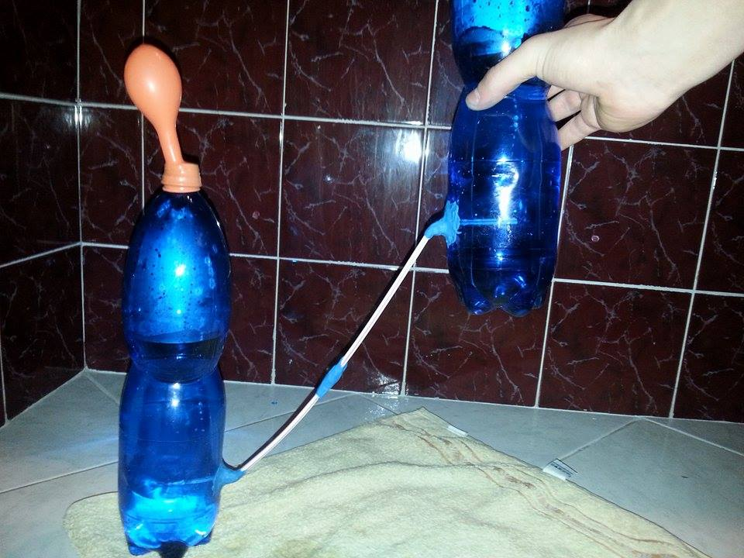
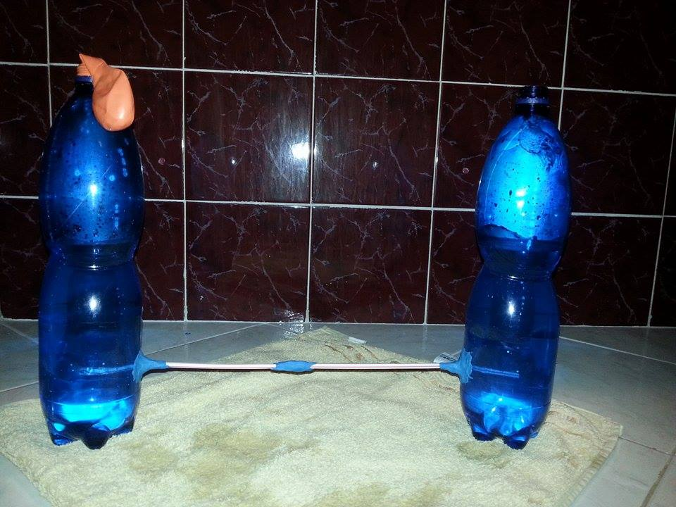

Zdroje : http://www.infovek.sk/predmety/fyzika/pokusy/fyzika.html

